BREVET DE TECHNICIEN SUPERIEUR SERVICES INFORMATIQUES AUX ORGANISATIONS
Session 2027

DOSSIER PROFESSIONNEL

NOM :

Prénom :

Établissement de formation (sur un seul des deux exemplaires du dossier)

Visa du représentant de l’équipe pédagogique attestant la réalité des activités professionnelles décrites dans le dossier (sur un seul des deux exemplaires du dossier) :

Nom et qualité du signataire | Date | Signature

Attestation sur l’honneur pour les candidats individuels (sur un seul des deux exemplaires du dossier) :

Je soussigné(e), Nom , Prénom , certifie que les activités décrites ainsi que les différentes informations reproduites dans ce dossier reflètent les activités professionnelles que j’ai personnellement réalisées au cours de ma formation.

Fait à
Date
Signature

BTS Services Informatiques aux Organisations  SESSION 2027 — Option SLAM | Épreuve E5  Réalisation professionnelle

GUIDE OPÉRATOIRE JASPERSOFT STUDIO — PROJET CFA

Nom, prénom | BOUTIN Samuel
Organisation support | HAROPA PORT — Direction Technique Le Havre
Intitulé de la réalisation | Dématérialisation du suivi des astreintes CFA dans Coswin 8i12
Période de réalisation | Mai 2026 — Juillet 2026 (mise en production : fin 2026)
Lieu | HAROPA PORT — Le Havre (équipe GMAO)
Modalité | Seul — en autonomie, avec validation du tuteur

Objet du document
Documenter la création d’un rapport analytique dans Jaspersoft Studio à partir des données d’astreinte CFA issues de Coswin 8i12, depuis la création du rapport jusqu’au contrôle du résultat final.
Document | Guide opératoire Jaspersoft Studio
Nombre d’étapes | 18 captures contrôlées et documentées
Connexion | Database JDBC Connection vers la base Coswin
Restitution | Tableaux et histogrammes par tranche horaire et par jour
Version | Mise à jour — alignement avec la grille E5 et les formations suivies
Date | 22 septembre 2026
Compétences travaillées
Compétence professionnelle — épreuve E5 | Travaillée
Gérer le patrimoine informatique | Non
Répondre aux incidents et aux demandes d’assistance et d’évolution | ✓ Oui
Développer la présence en ligne de l’organisation | Non
Travailler en mode projet | ✓ Oui
Mettre à disposition des utilisateurs un service informatique | ✓ Oui
Organiser son développement professionnel | ✓ Oui
Activités mobilisées : traitement d’une demande d’évolution applicative ; organisation de la réalisation en étapes ; tests de fonctionnement ; contrôle du résultat ; documentation de mise à disposition ; renforcement des compétences par des formations Jaspersoft Studio suivies en juillet 2026.

BTS Services Informatiques aux Organisations  SESSION 2027 — Option SLAM | Épreuve E5  Réalisation professionnelle

CONTEXTE ET PARCOURS DE LA PROCÉDURE

Contexte professionnel
HAROPA PORT a dématérialisé le suivi des astreintes du pôle CFA dans Coswin 8i12 afin d’améliorer la traçabilité des interventions et l’exploitation des données par une équipe d’environ dix techniciens.
Le présent guide complète la réalisation professionnelle E5 en documentant un traitement analytique sous Jaspersoft Studio : connexion JDBC à la base Coswin, création de datasets SQL et restitution du nombre d’OT par tranche horaire et par jour de la semaine.

Développement professionnel et environnement d'apprentissage
J'ai suivi des formations Jaspersoft Studio en juillet 2026 afin de consolider la création des rapports, la connexion JDBC, les datasets et la restitution graphique.
Le guide en 18 étapes formalise cet apprentissage et constitue un support réutilisable pour reproduire, contrôler et expliquer la réalisation.

Parcours en 18 étapes
1. Nouveau projet | 10. New query
2. Template | 11. Table dataset
3. Dossier de destination | 12. Table connexion
4. New data adapters | 13. Table fields
5. Source de données | 14. Delete cells
6. New data adapters parameter | 15. Chart view
7. Drivers | 16. Chart data
8. New dataset | 17. Preview
9. Requête | 18. Result

BTS Services Informatiques aux Organisations  SESSION 2027 — Option SLAM | Épreuve E5  Réalisation professionnelle

1. Nouveau projet
Dans l’explorateur de projets, sélectionner le projet Jaspersoft concerné (1), puis effectuer un clic droit et choisir New > Jasper Report (2) afin de créer un nouveau rapport.
Capture 1 — Jaspersoft Studio New Project.png
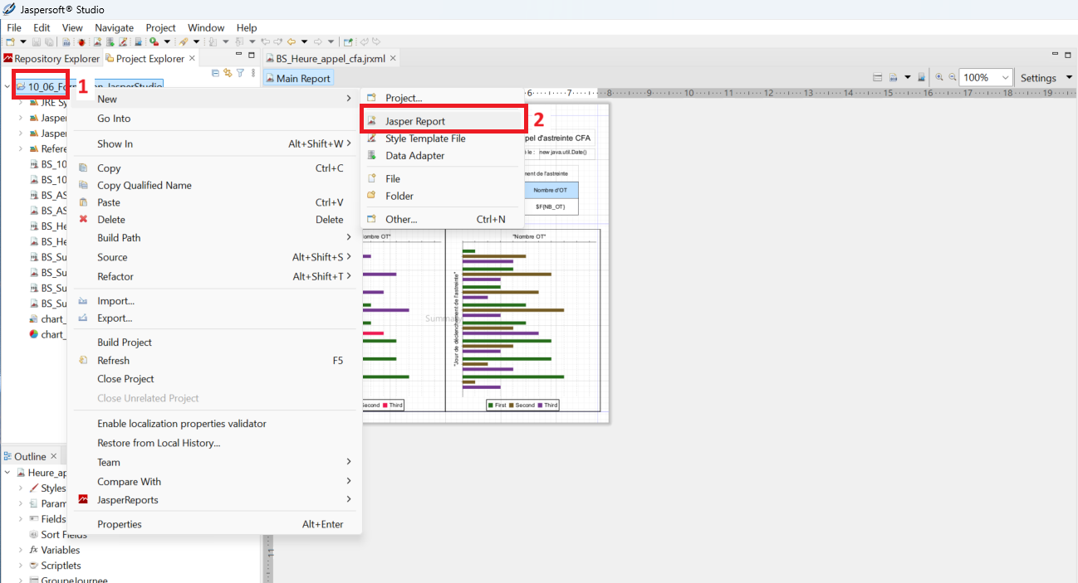

BTS Services Informatiques aux Organisations  SESSION 2027 — Option SLAM | Épreuve E5  Réalisation professionnelle

2. Template
Dans l’assistant New Report Wizard, sélectionner le modèle de rapport souhaité, ici Blank A4 (1), puis cliquer sur Next (2).
Capture 2 — Jaspersoft Studio Template.png
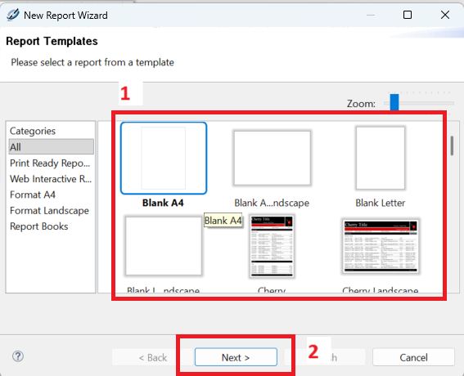

BTS Services Informatiques aux Organisations  SESSION 2027 — Option SLAM | Épreuve E5  Réalisation professionnelle

3. Dossier de destination
Sélectionner le dossier de destination du rapport dans l’arborescence du projet (1), renseigner le nom du fichier avec l’extension .jrxml (2), puis cliquer sur Next (3).
Capture 3 — Jaspersoft Studio Dossier de destination.png
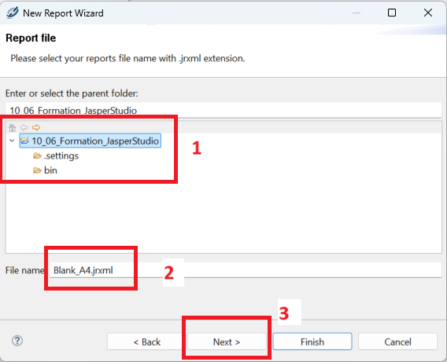

BTS Services Informatiques aux Organisations  SESSION 2027 — Option SLAM | Épreuve E5  Réalisation professionnelle

4. New data adapters
À l’étape Data Source du New Report Wizard, cliquer sur New… (1) pour créer un nouvel adaptateur de données.
Capture 4 — Jaspersoft Studio New data adapters.png
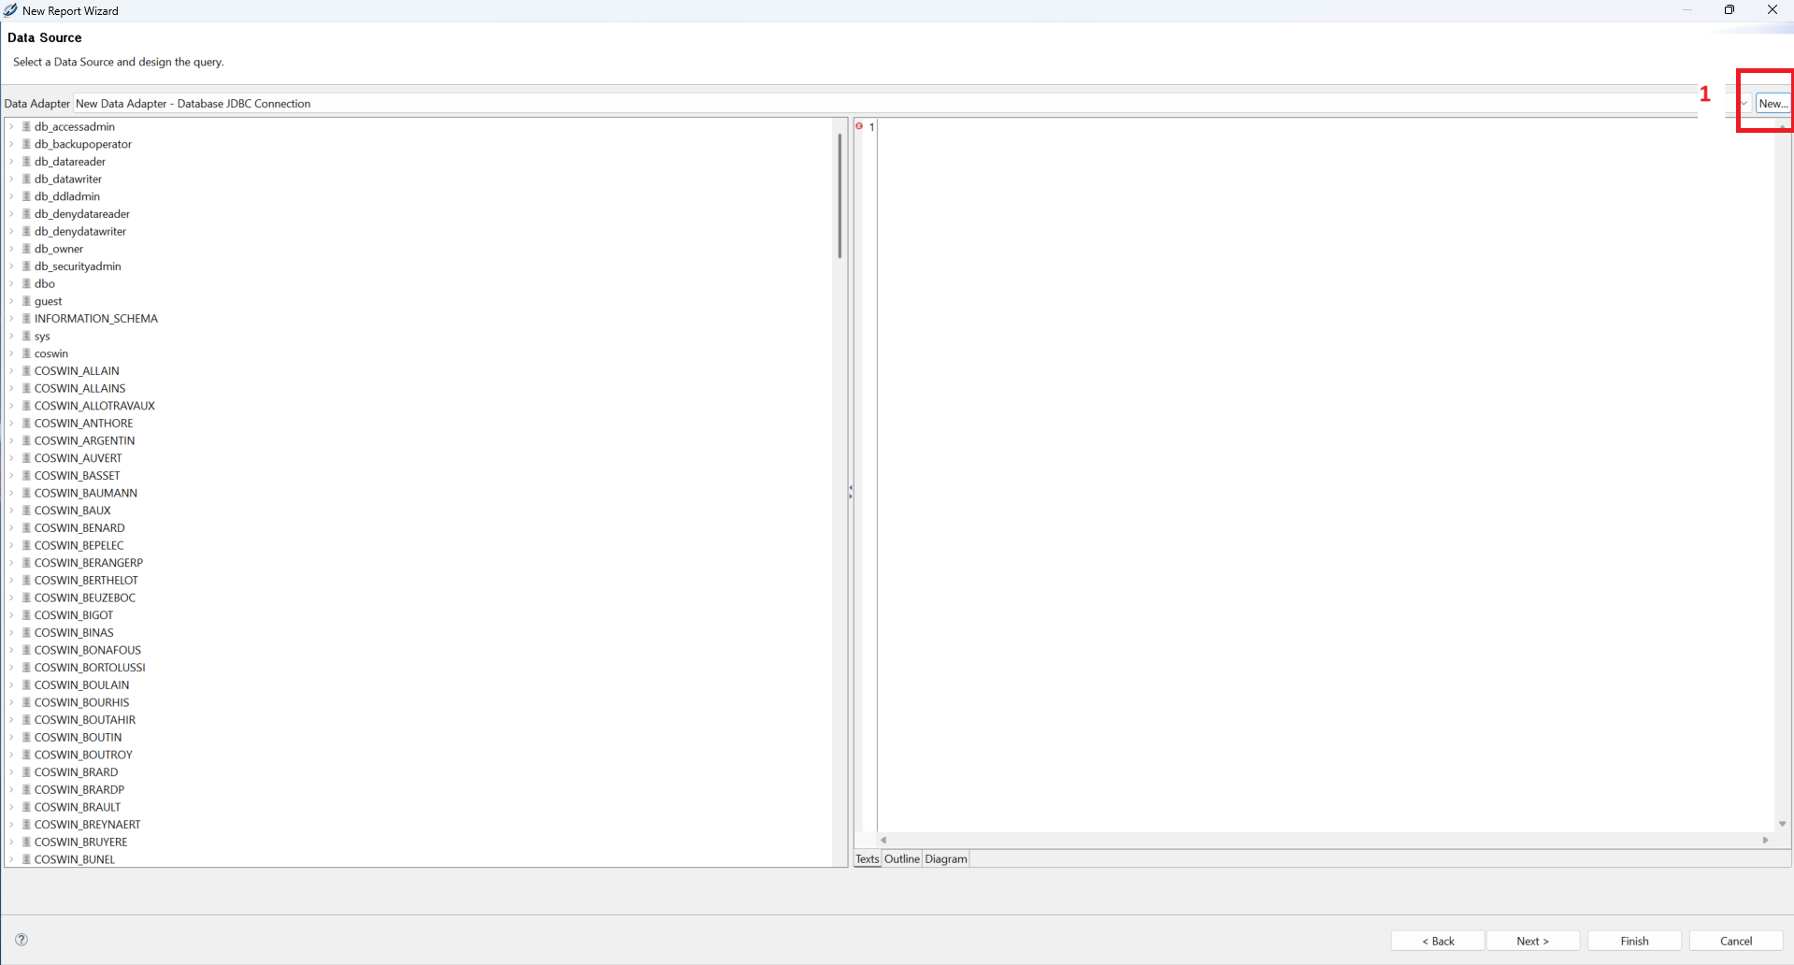

BTS Services Informatiques aux Organisations  SESSION 2027 — Option SLAM | Épreuve E5  Réalisation professionnelle

5. Source de données
Dans la liste des adaptateurs de données, sélectionner Database JDBC Connection (1), puis cliquer sur Next (2).
Point de contrôle : la capture montre EJBQL Connection en surbrillance. Pour la connexion à la base Coswin décrite dans cette procédure, sélectionner Database JDBC Connection avant de poursuivre.
Capture 5 — Jaspersoft Studio Source de donnée.png
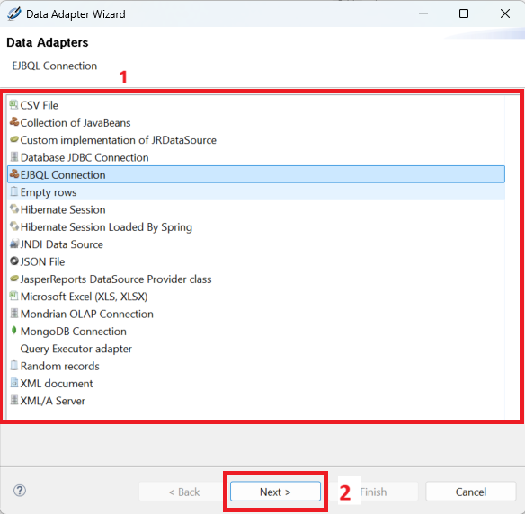

BTS Services Informatiques aux Organisations  SESSION 2027 — Option SLAM | Épreuve E5  Réalisation professionnelle

6. New data adapters parameter
Renseigner le nom de l’adaptateur, la classe du pilote JDBC, l’URL JDBC, l’identifiant et le mot de passe nécessaires à la connexion à la base Coswin (1), puis ouvrir l’onglet Driver Classpath (2).
Capture 6 — Jaspersoft Studio New data adapters parameter.png
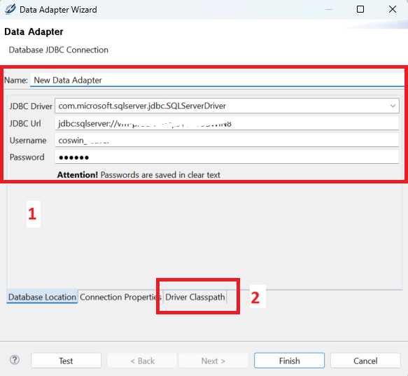

BTS Services Informatiques aux Organisations  SESSION 2027 — Option SLAM | Épreuve E5  Réalisation professionnelle

7. Drivers
Dans l’onglet Driver Classpath, cliquer sur Add (1), sélectionner le pilote Microsoft SQL Server au format JAR — par exemple sqljdbc4.jar — et vérifier qu’il apparaît dans Jar Files Path. Cliquer ensuite sur Finish (2).
Capture 7 — Jaspersoft Studio Driver.png
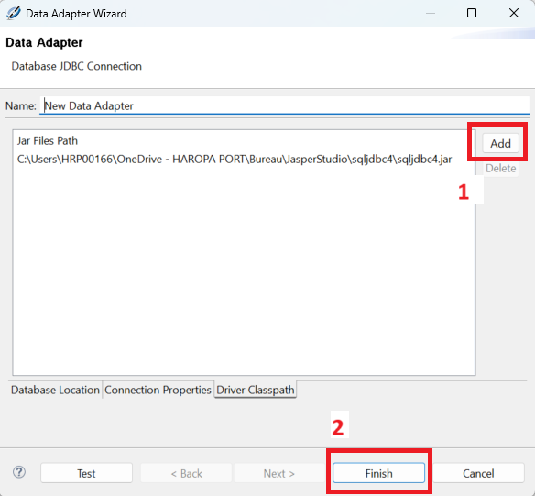

BTS Services Informatiques aux Organisations  SESSION 2027 — Option SLAM | Épreuve E5  Réalisation professionnelle

8. New dataset
Dans la vue Outline, effectuer un clic droit sur le nom du rapport, puis choisir Create Dataset (1) pour créer le jeu de données qui alimentera le tableau ou le graphique.
Capture 8 — Jaspersoft Studio New dataset.png
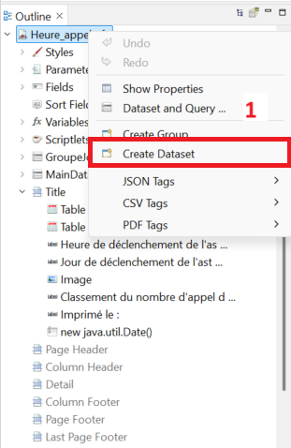

BTS Services Informatiques aux Organisations  SESSION 2027 — Option SLAM | Épreuve E5  Réalisation professionnelle

9. Requête
Saisir la requête SQL qui filtre les ordres de travail d’astreinte CFA et regroupe leur nombre par tranche horaire (1). Cliquer sur Read Fields (2) pour exécuter l’analyse des colonnes, puis vérifier la présence des champs TrancheHoraire et NB_OT dans le tableau inférieur. Cliquer enfin sur OK (3).
Capture 9 — Jaspersoft Studio Requête.png
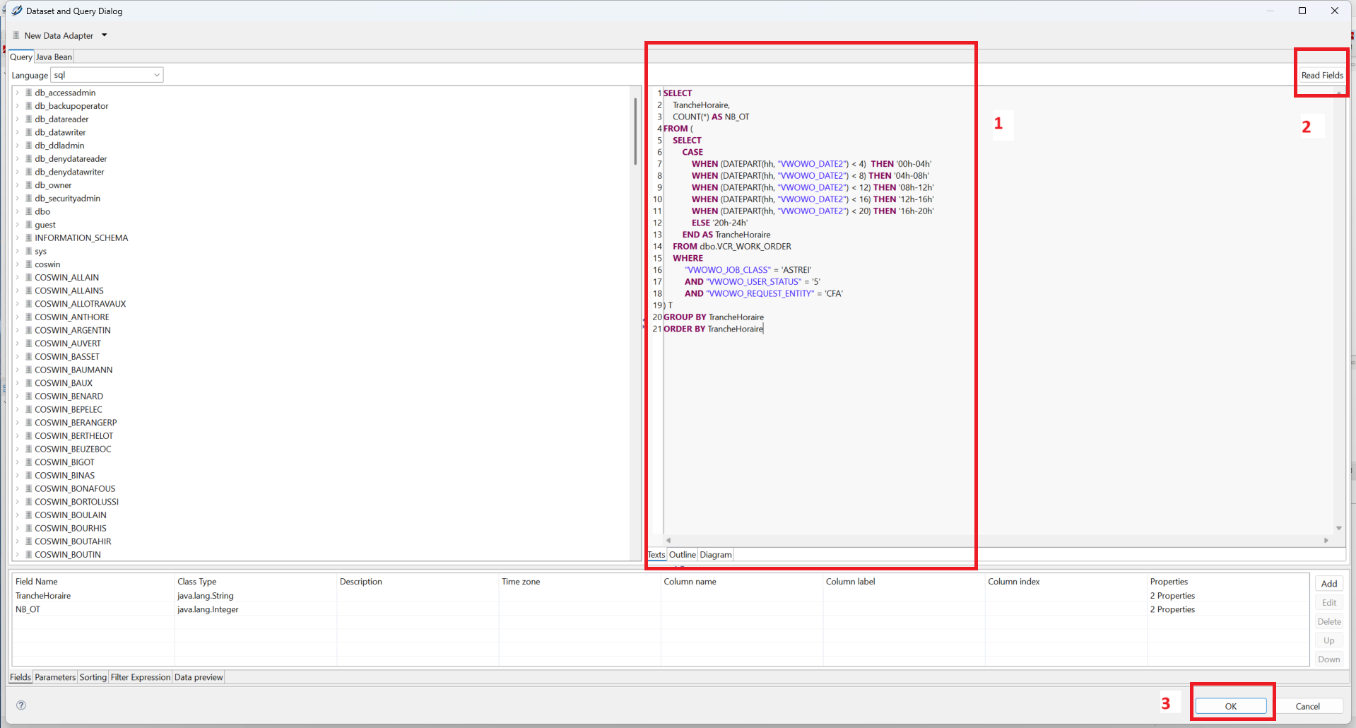

BTS Services Informatiques aux Organisations  SESSION 2027 — Option SLAM | Épreuve E5  Réalisation professionnelle

10. New query
Créer autant de datasets que nécessaire en répétant les étapes New dataset et Requête. Pour le classement par jour, saisir la requête SQL correspondante (1), cliquer sur Read Fields (2), vérifier les champs JourSemaine et NB_OT, puis valider avec OK (3).
Capture 10 — Jaspersoft Studio New query.png
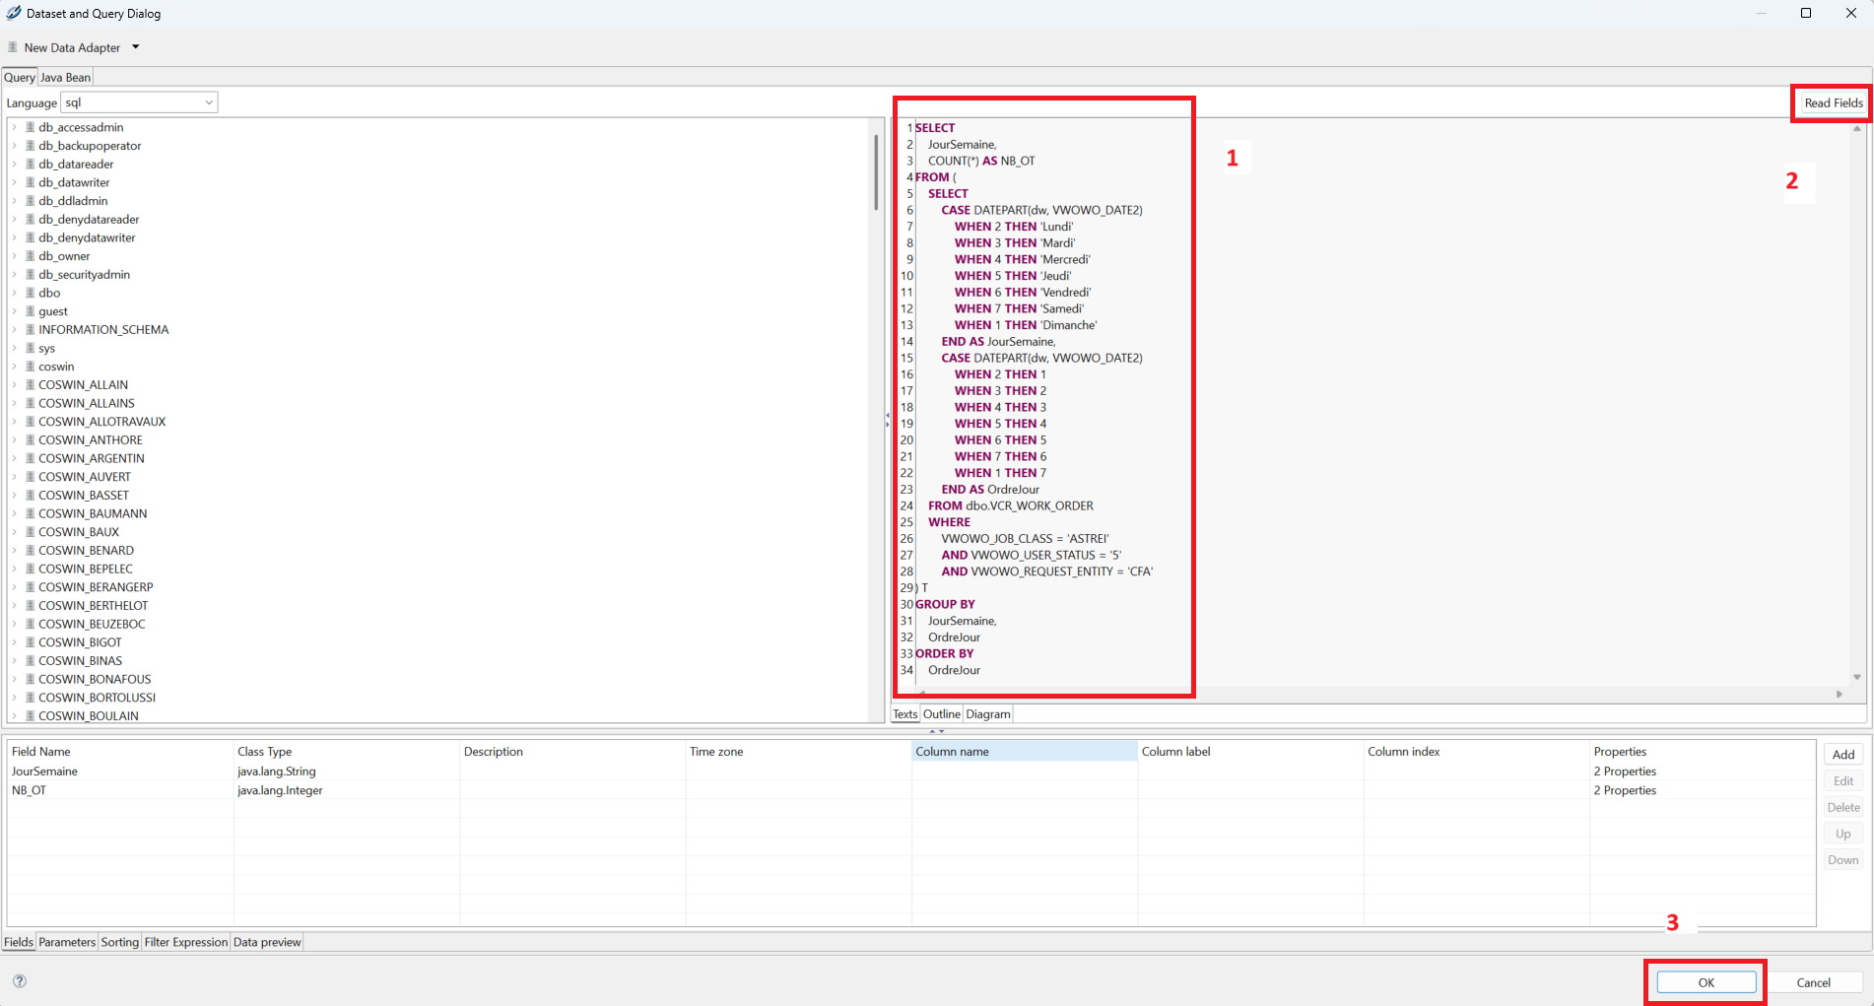

BTS Services Informatiques aux Organisations  SESSION 2027 — Option SLAM | Épreuve E5  Réalisation professionnelle

11. Table dataset
Depuis la palette Basic Elements, faire glisser l’élément Table dans la bande Title du rapport. Dans Table Wizard, cocher Create a Table using an existing dataset et sélectionner le dataset souhaité, ici GroupeJournee (1), puis cliquer sur Next (2).
Capture 11 — Jaspersoft Studio table dataset.png
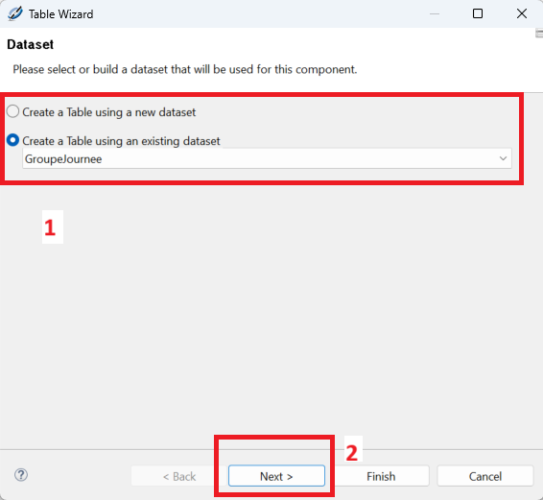

BTS Services Informatiques aux Organisations  SESSION 2027 — Option SLAM | Épreuve E5  Réalisation professionnelle

12. Table connexion
À l’étape Connection, cocher Use same JDBC connection used to fill the master report (1), puis cliquer sur Next (2).
Capture 12 — Jaspersoft Studio table connection.png
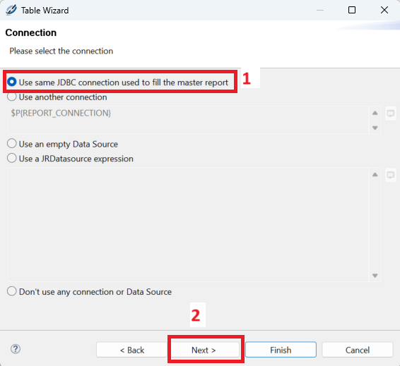

BTS Services Informatiques aux Organisations  SESSION 2027 — Option SLAM | Épreuve E5  Réalisation professionnelle

13. Table fields
Sélectionner les champs requis dans Dataset Fields (1), puis les transférer avec le bouton >> (2) vers la liste Fields (3). Vérifier notamment JourSemaine et NB_OT, puis cliquer sur Finish (4).
Capture 13 — Jaspersoft Studio table fields.png
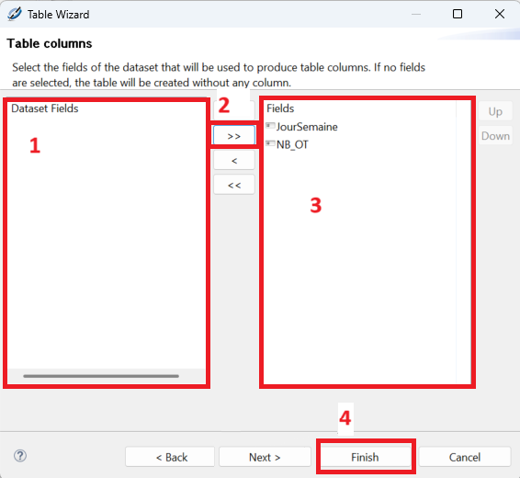

BTS Services Informatiques aux Organisations  SESSION 2027 — Option SLAM | Épreuve E5  Réalisation professionnelle

14. Delete cells
Dans le rapport, double-cliquer sur la table pour passer en mode édition. Pour chaque cellule inutile, effectuer un clic droit puis choisir Delete Cell (1). Répéter l’opération jusqu’à obtenir la structure de tableau attendue.
Capture 14 — Jaspersoft Studio delete cell.png
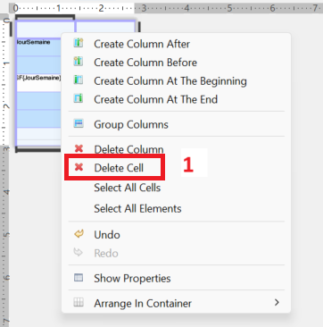

BTS Services Informatiques aux Organisations  SESSION 2027 — Option SLAM | Épreuve E5  Réalisation professionnelle

15. Chart view
Depuis Basic Elements, faire glisser l’élément Chart (1) dans la bande Summary du rapport (3). Dans Chart Wizard, sélectionner le type de graphique souhaité, ici Bar Chart (2), puis cliquer sur Next (4).
Capture 15 — Jaspersoft Studio Chart view.png
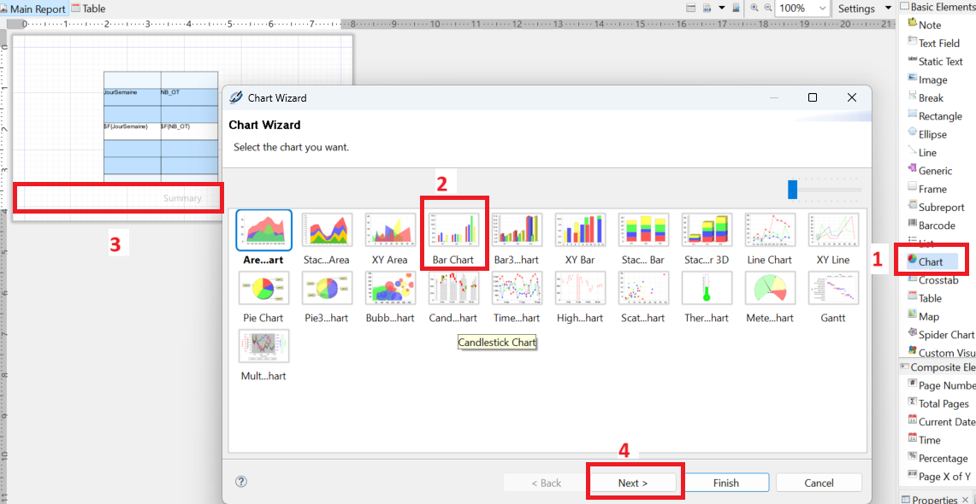

BTS Services Informatiques aux Organisations  SESSION 2027 — Option SLAM | Épreuve E5  Réalisation professionnelle

16. Chart data
Configurer l’expression Series (1), la valeur Value (2) et le libellé Label (3). Sélectionner ensuite le dataset à utiliser et conserver la connexion JDBC du rapport principal (4). Dans l’exemple, GroupeJournee exploite JourSemaine et NB_OT. Cliquer sur Finish (5).
Capture 16 — Jaspersoft Studio chart datas.png
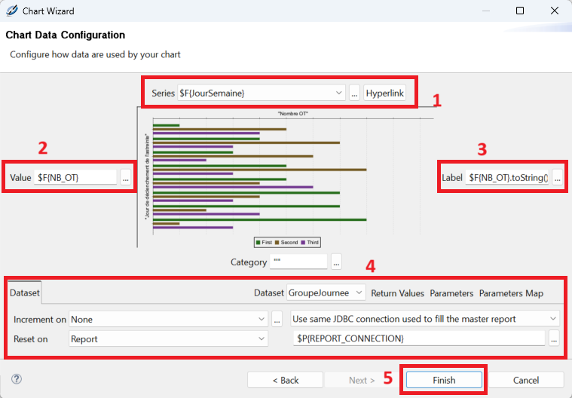

BTS Services Informatiques aux Organisations  SESSION 2027 — Option SLAM | Épreuve E5  Réalisation professionnelle

17. Preview
Cliquer sur l’onglet Preview (1) pour exécuter le rapport avec la connexion configurée. Vérifier que les deux tableaux et les deux graphiques sont générés, correctement alignés et alimentés par les datasets attendus.
Capture 17 — Jaspersoft Studio preview.png
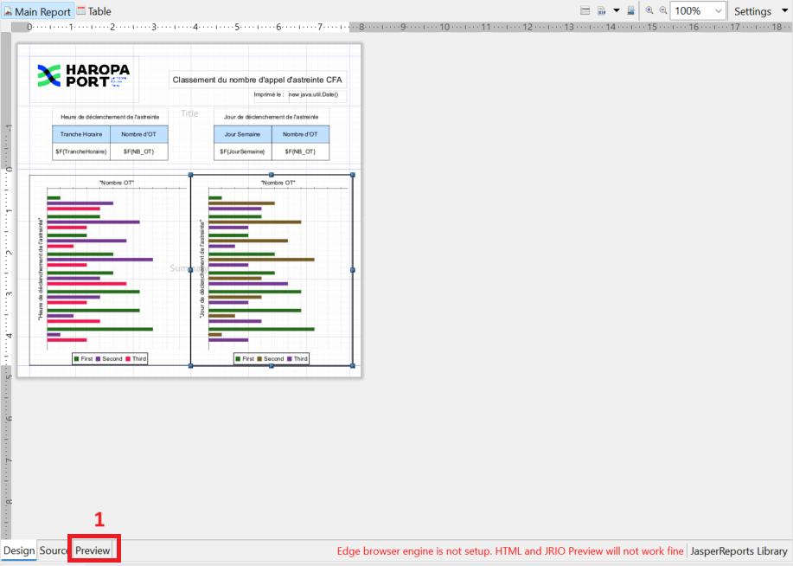

BTS Services Informatiques aux Organisations  SESSION 2027 — Option SLAM | Épreuve E5  Réalisation professionnelle

18. Result
Contrôler le résultat final : l’en-tête HAROPA PORT, le titre du rapport, la date d’impression, le tableau et l’histogramme par tranche horaire, ainsi que le tableau et l’histogramme par jour de la semaine doivent être présents. Les valeurs affichées dans chaque tableau doivent correspondre à celles du graphique associé.
Cette capture finale ne comporte pas de cadre rouge numéroté.
Capture 18 — Jaspersoft Studio result.png
